phpBB na Chromie

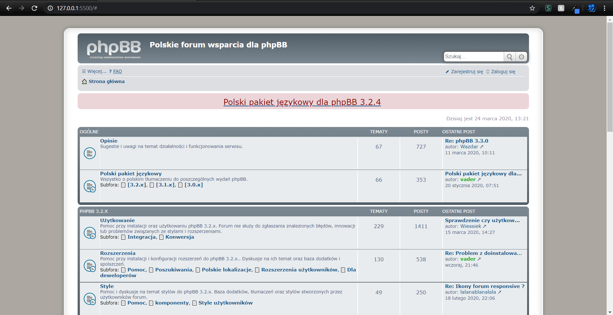

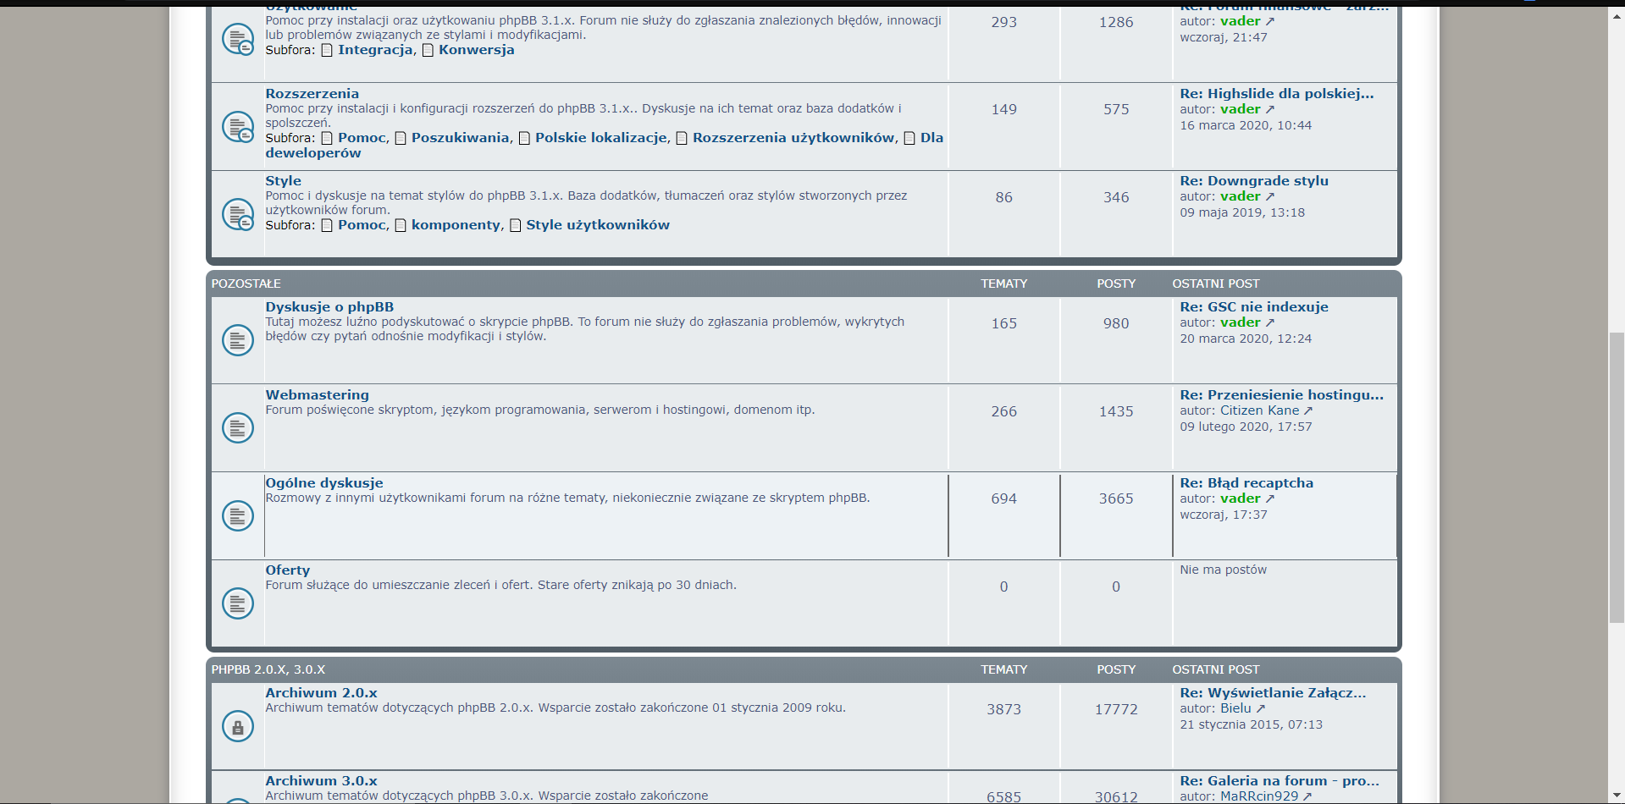

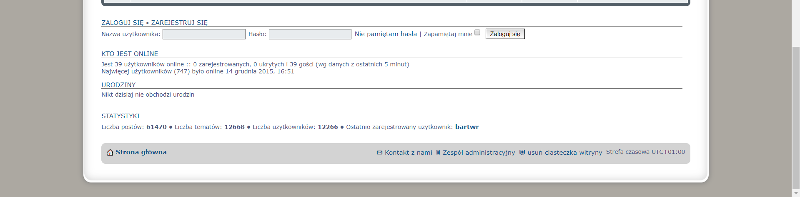

phpBB na Chromie 175% (większy przeskok)

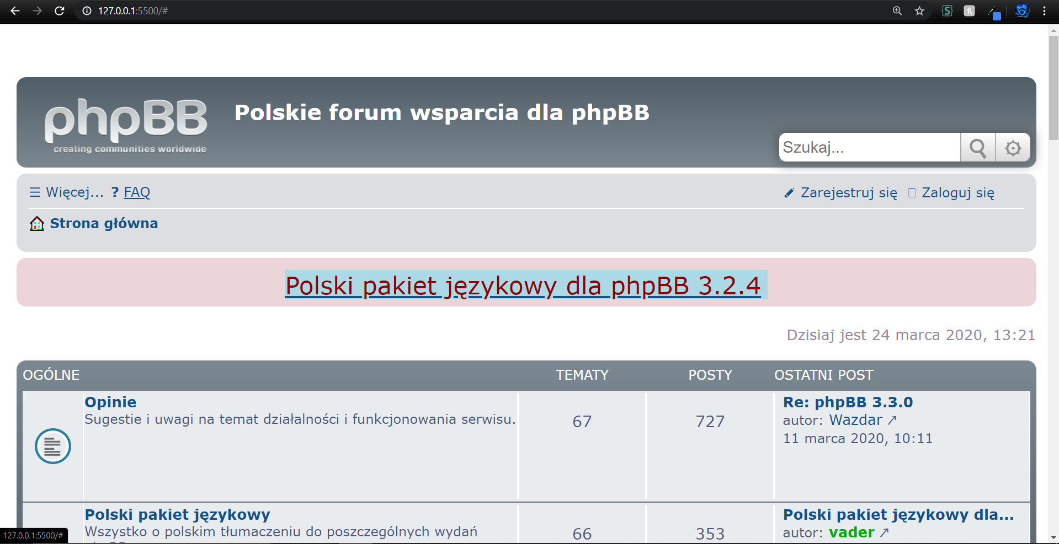

phpBB na Chromie 200% (również większy przeskok)

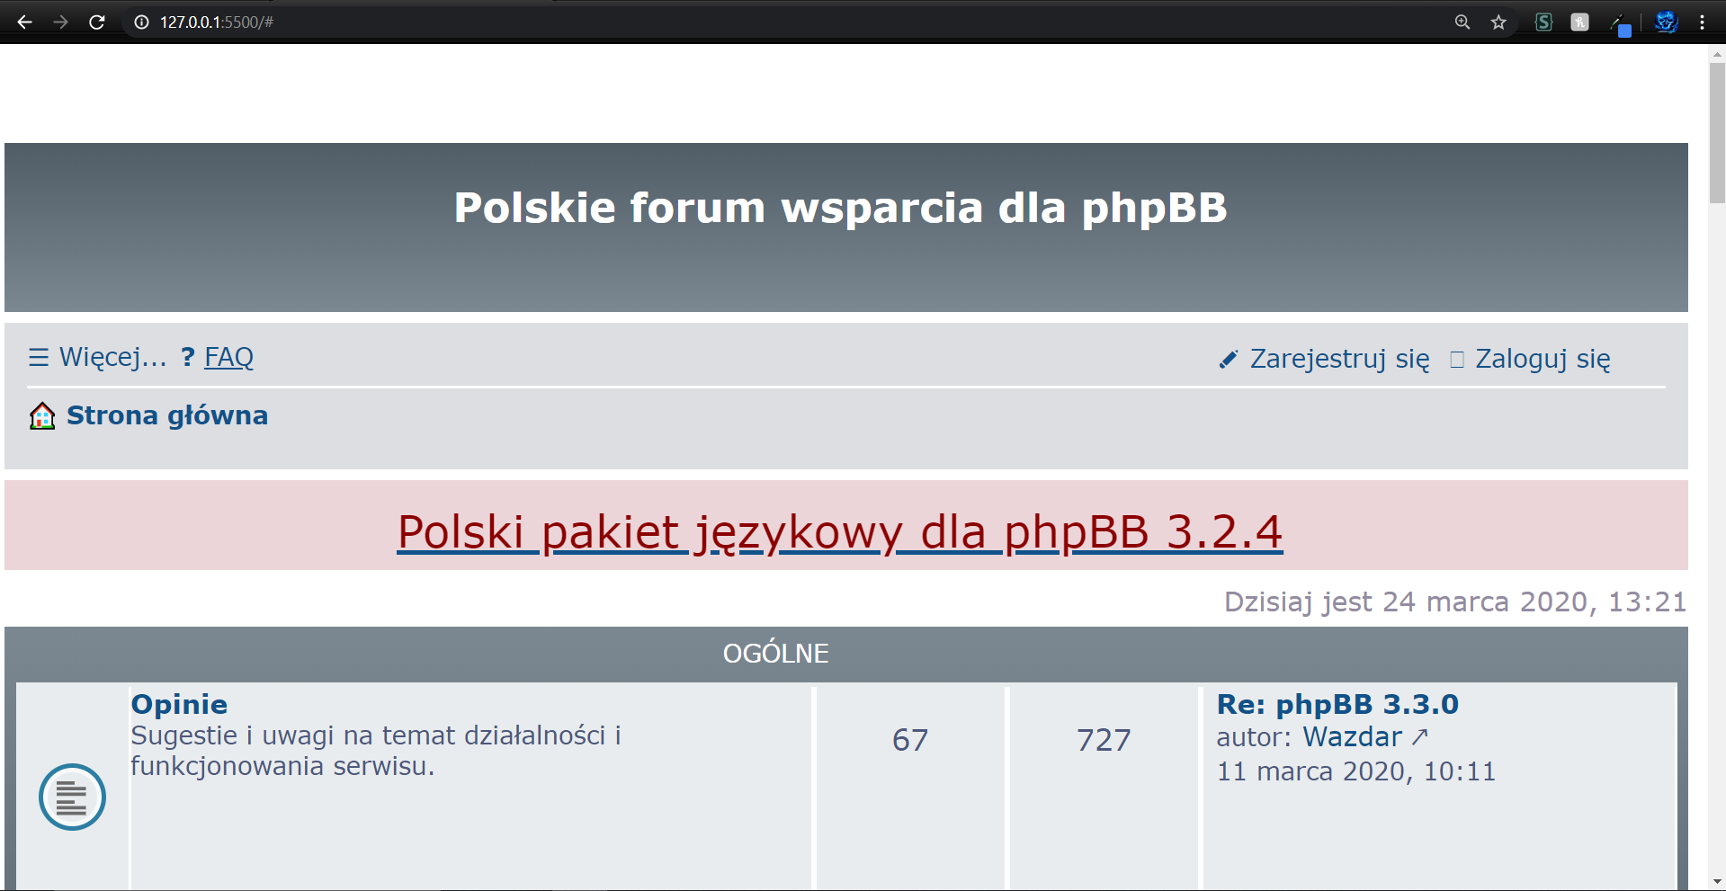

phpBB na firefoxie

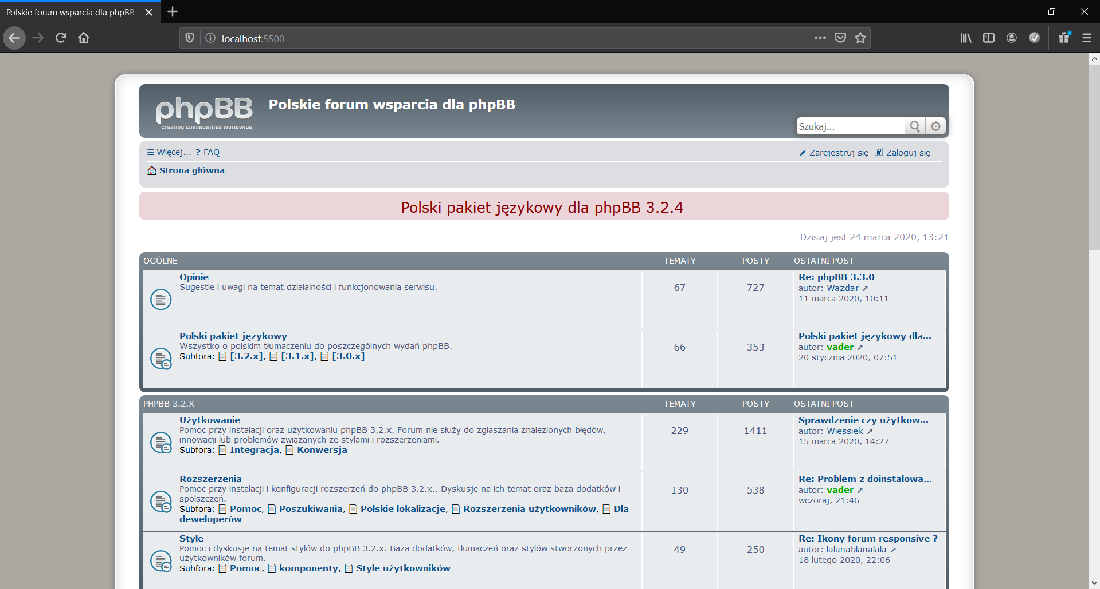

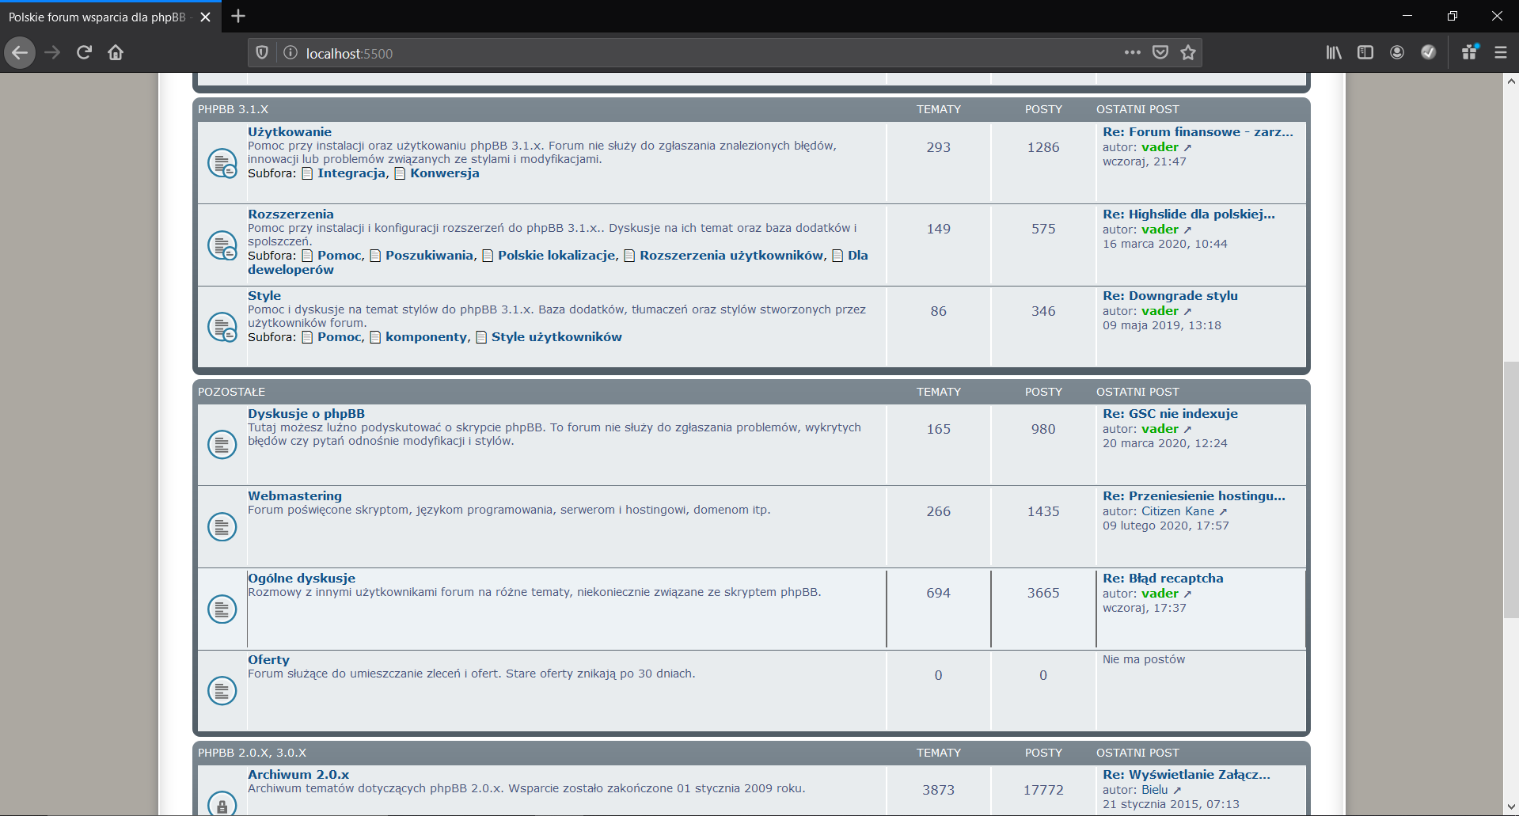

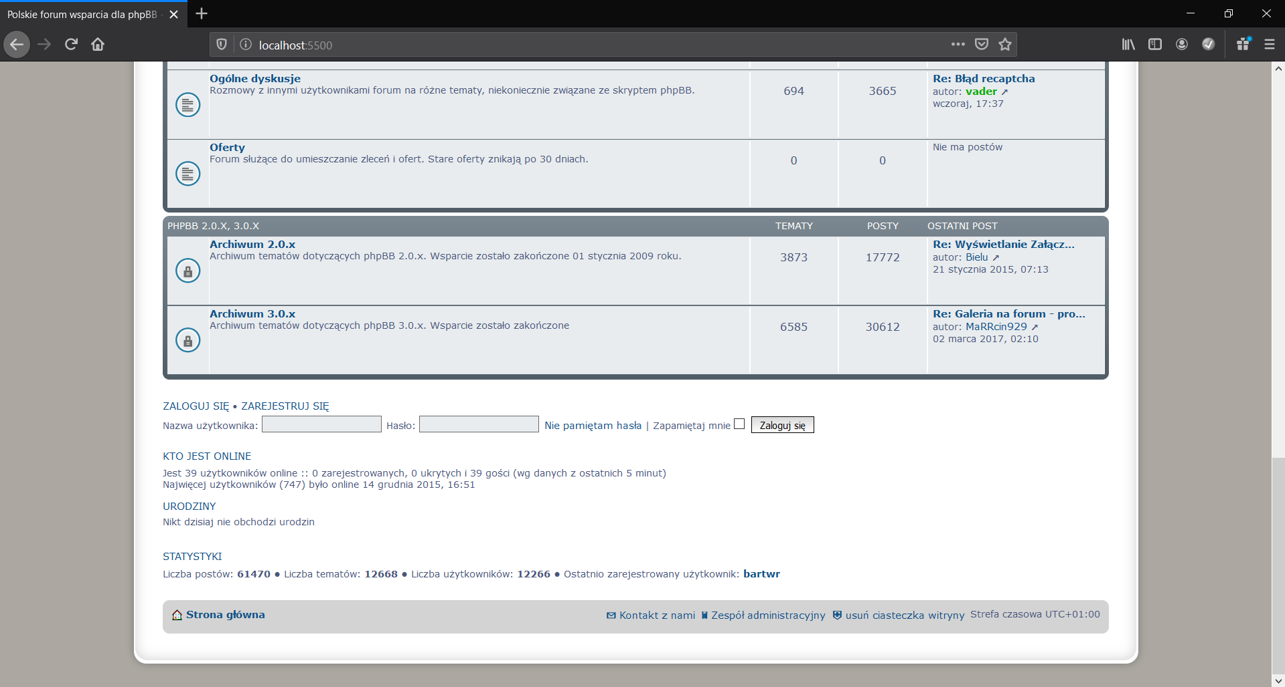

phpBB na firefoxie 130% (większy przeskok)

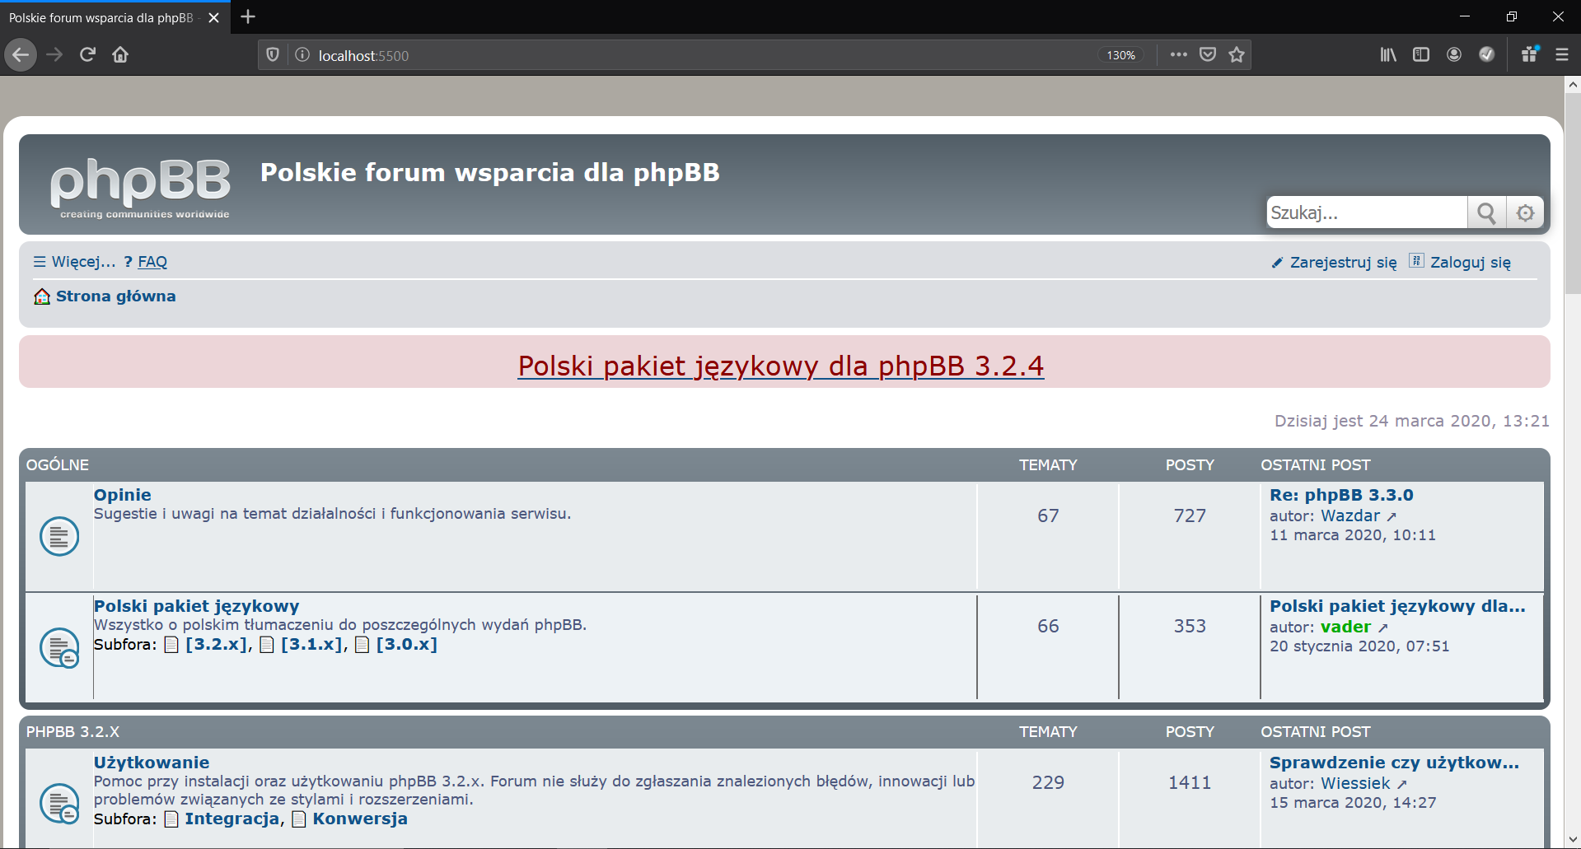

phpBB na firefoxie 160% (również większy przeskok)

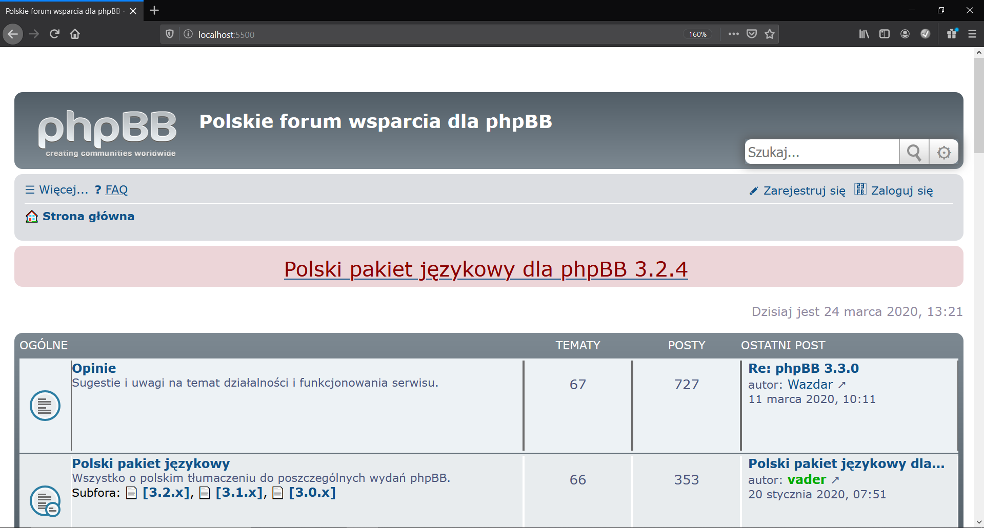

phpBB na firefoxie 190% (również większy przeskok)

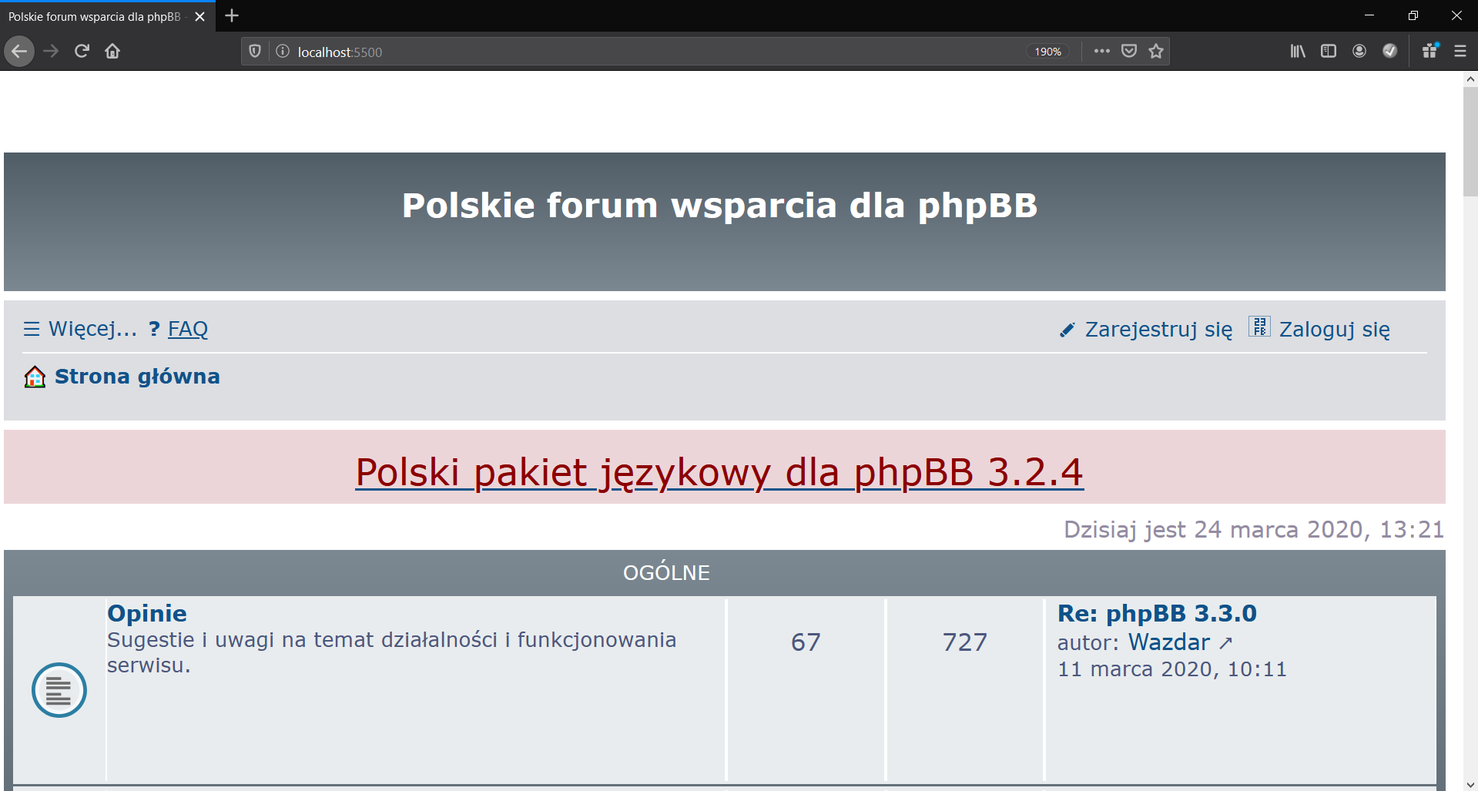

phpBB na firefoxie 270% (do tego momentu się skaluje)

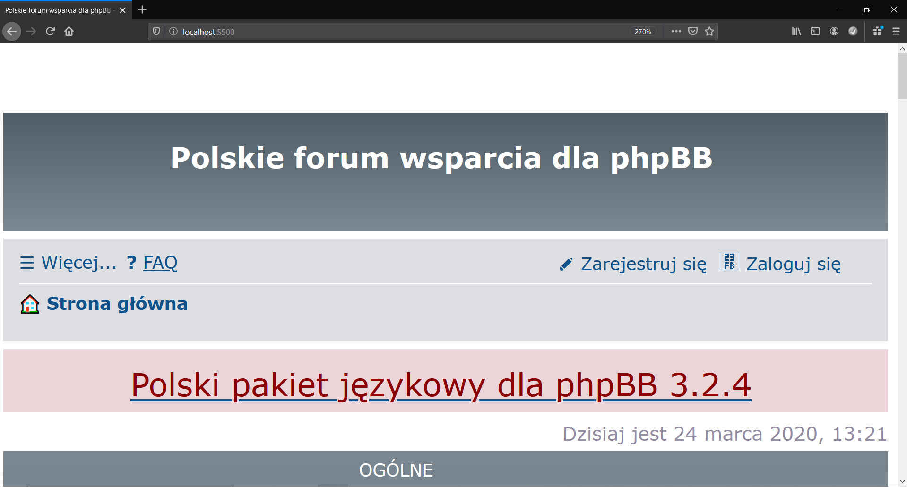

Od strony LessCSS, zastosowane:

a. Variables (0.5p)

b. Mixins (0.5p)

c. Nesting (0.5p)

d. Operators (0.5p)

e. Maps (0.5p)

g. Comments (0.5p)

h. Importing (0.5p)

Od strony wyglądu:

1. responsywny szablon (2p)

2. nagłówek (2p)

3. zawartość (4p)

4. stopka (3p)